신규 머신러닝 수요 예측 모델 제안
작성자: Yuchan | 2026년 7월

요약

목적
당사는 재고 발주량을 계획하기 위해 모든 SKU의 주간 수요를 예측합니다. 현재는 사내에서 만든 스프레드시트 수식으로 이 작업을 수행하며, 본 문서에서는 이를 현재 방식이라고 부릅니다. 본 프로젝트는 이를, 정확도가 가장 중요한 SKU를 대상으로 당사 자체 판매 이력을 학습하는 더 정확한 모델로 대체합니다.
문서 전반에서 사용하는 두 용어:
- 수요(Demand): 특정 주에 고객이 실제로 주문한 SKU의 수량.
- 예측(Forecast): 아직 발생하지 않은 주의 주간 수요를 같은 단위로 예측한 값.

결과
신규 모델은 예측 오차를 약 절반으로 줄입니다. 최근 두 기간(2025년 12월~2026년 5월, 약 20주, 수요 약 66,800개)에 대해 검증한 결과는 다음과 같습니다.
- 현재 방식: 약 24,300개 오차.
- 신규 모델: 약 11,700개 오차로, 약 절반 수준.
- 즉, 예측 오차가 약 12,600개 더 적습니다.
그 가치. 이 약 12,600개의 오차 감소분은 각각 팔리지 않는 재고로 발주된 물량(묶이는 자금)이거나, 충족하지 못한 수요(판매 기회 손실)에 해당합니다. 예시로 평균 판매가를 개당 200달러로 가정하면, 이는 해당 20주 동안 최대 약 250만 달러 규모의 재고 리스크 절감 잠재력에 해당합니다. 이는 상한값이며 실제 가치는 당사의 마진과 보유 비용에 따라 달라지지만, 방향은 분명합니다. 과잉 재고에 묶이는 자금이 줄고 품절로 잃는 판매가 줄어듭니다.
이익의 원천:
- 장기 이력 SKU, 2025년 12월~2026년 2월: 오차가 40%에서 14%로 감소하여 현재 방식의 연휴 이후 과대 예측을 교정.
- 단기 이력 SKU, 2026년 3~5월: 오차가 42%에서 20%로 감소하여 봄철 과소 예측을 교정.
- 장기 이력 SKU, 2025년 10~12월: 현재 방식이 근소하게 앞서며 오차 8% 대 10%.
이 2%포인트 차이는 체계적 약점이라기보다 측정 노이즈 범위 내에 있으며, 현재 방식이 앞서는 유일한 구간입니다. 그 외 모든 구간에서는 신규 모델이 훨씬 정확합니다.
그룹 및 기간별 예측 오차와 편향
SKU 그룹 및 기간 | 현재 방식 오차 | 신규 모델 오차 | 현재 방식 편향 | 신규 모델 편향
장기 이력, 2026년 3~5월 | 4,169 (32%) | 1,768 (14%) | -30.5% | -7.2%
장기 이력, 2025년 12월~2026년 2월 | 4,590 (40%) | 1,566 (14%) | +38.7% | +5.0%
장기 이력, 2025년 10~12월 | 1,536 (8%) | 1,813 (10%) | -1.0% | +1.7%
단기 이력, 2026년 3~5월 | 9,857 (42%) | 4,605 (20%) | -39.8% | +9.4%
단기 이력, 2025년 12월~2026년 2월 | 5,704 (30%) | 3,782 (20%) | +5.0% | -1.5%
“오차”는 총 오차로, 재고로 대비해야 하는 물량입니다. 편향은 순 과대 또는 과소 예측을 뜻합니다.
“노이즈 범위 내”인 이유: 이 정도로 작은 차이는 서로 다른 SKU 집합 간의 정상적인 변동 범위 안에 있습니다. SKU를 재표집하여 재검증하면 이 차이는 유지되지 않습니다.
주별 추이(실제 수요는 실선, 두 예측은 모두 점선): 신규 모델(파란색)은 수요를 가깝지만 매끄럽게 추종하는 반면, 현재 방식(빨간색)은 거의 평탄한 값으로 표류합니다. 각 점선 수직선은 새로운 10주 예측의 시작점입니다.
장기 이력 SKU: 주간 수요 대 두 예측 (2025년 10월~2026년 5월)
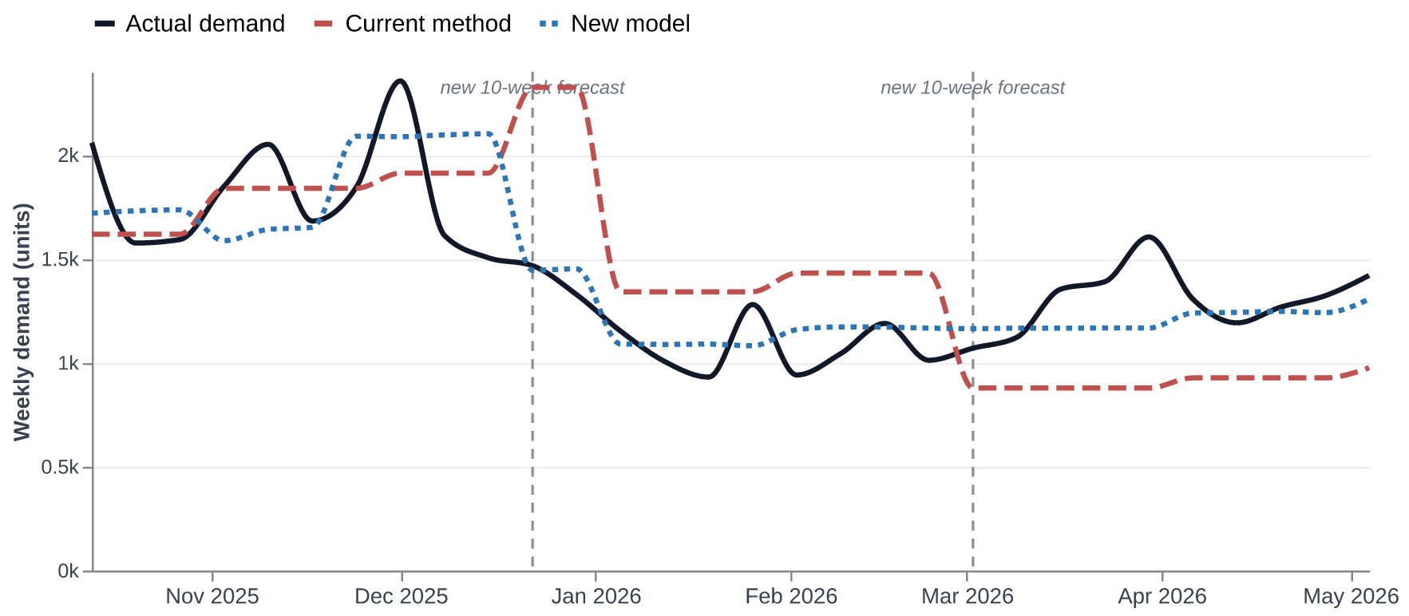
단기 이력 SKU: 주간 수요 대 두 예측 (2025년 12월~2026년 5월)
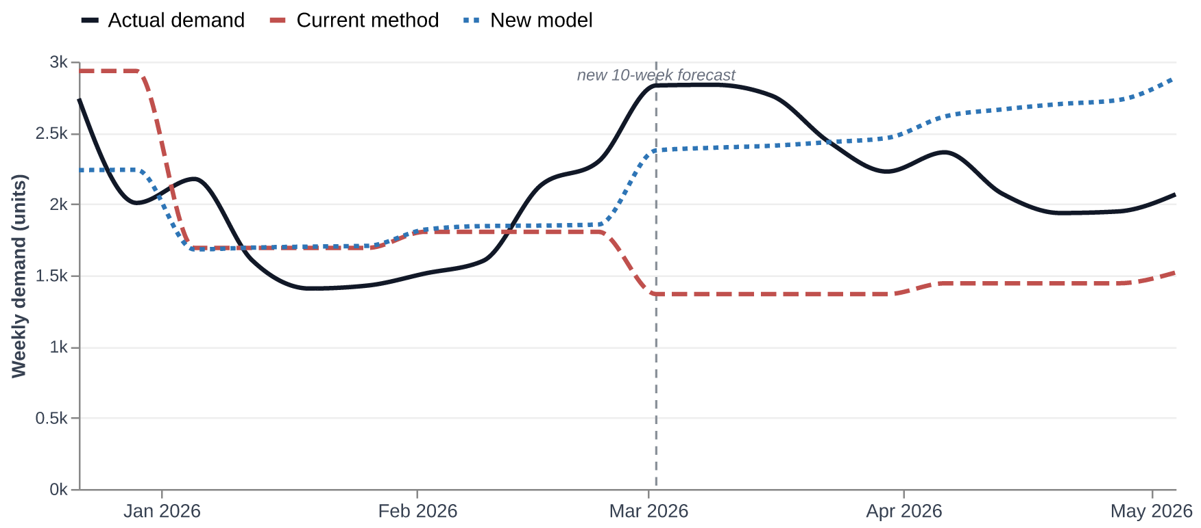
단기 이력 차트는 2025년 12월부터 시작합니다. 그 이전에는 비교할 만한 단기 이력 SKU가 너무 적었기 때문입니다.

예측 대상 SKU
당사는 약 3,400개 SKU를 판매하지만, 그중 예측이 가능할 만큼 꾸준히 팔리는 것은 약 450개뿐입니다. 이들은 전체 카탈로그에서 작은 비중이지만 전체 판매 수량의 약 80%를 차지하므로, 정확도가 가장 중요한 대상입니다. 본 프로젝트는 이들을 예측하고 나머지는 제외합니다.
각 SKU는 두 가지 기준으로 분류됩니다.
- 판매가 얼마나 규칙적인가?
  - 규칙적(Smooth): 대부분의 주에 판매됨(무판매 주가 약 30% 미만). 예측 가능.
  - 간헐적(Intermittent): 산발적이며 무판매 주가 30% 이상. 예측 불가.
- 이력이 얼마나 되는가?
  - 단기 이력: 판매 이력 50주 미만, 대략 1년 미만.
  - 장기 이력: 50주 이상.
이에 따라 세 개의 수요 그룹이 나옵니다.
- 장기 이력(규칙적), 약 80개 SKU: 정상 수준으로 회귀하는 안정적 수요에 맞춰 조정된 전용 모델.
- 단기 이력(규칙적), 약 370개 SKU: 아직 수준을 찾아가는 신규 SKU에 맞춰 조정된, 별도이지만 유사한 모델.
- 간헐적, 약 3,000개 SKU: 너무 산발적이어서 예측하지 않고 판매 이력만 표시.
그룹별 수요 분포 (최근 90일)
SKU 그룹 | SKU 수 | 최근 90일 수요 | 비중 | SKU당 평균 수량
장기 이력(규칙적) | 81 | 21,745 | 31% | 268
단기 이력(규칙적) | 366 | 34,816 | 49% | 95
간헐적 | 3,002 | 14,452 | 20% | 5
전체 SKU | 3,449 | 71,013 | 100% | 21
두 규칙적 그룹은 카탈로그의 약 8분의 1에 불과하지만 수요의 약 80%를 차지하며, 그중 단기 이력 SKU가 가장 큰 비중을 차지합니다. 따라서 이들을 잘 예측하는 것이 장기 이력 SKU만큼 중요합니다.
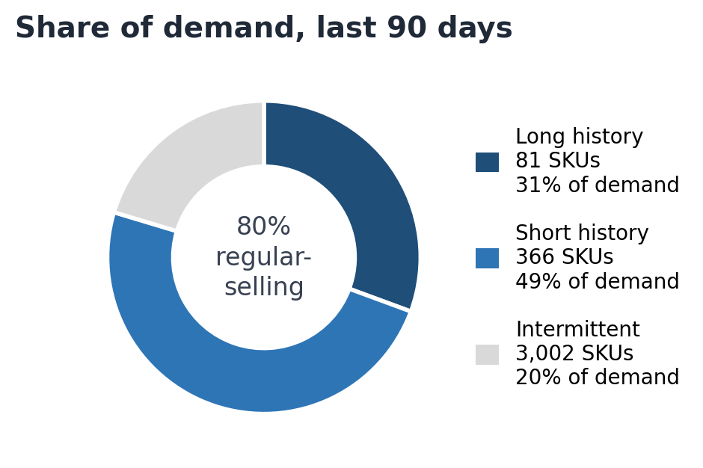

성능 측정 방법
지표: WAPE, 수요 대비 오차 비율. 사용하는 지표는 WAPE(가중 절대 백분율 오차)입니다. 한 그룹 내 모든 SKU의 총 예측 오차를 그 그룹의 총 실제 판매량으로 나눈 값입니다. 결과가 20%라면 예측이 수요의 20%만큼 빗나갔다는 뜻입니다. 낮을수록 좋습니다.
예시. 한 그룹에 한 기간 동안 두 개의 SKU가 있다고 가정합니다.
- 판매량이 많은 SKU가 200개 팔렸고 예측은 180개였으므로 20개 오차.
- 판매량이 적은 SKU가 20개 팔렸고 예측은 30개였으므로 10개 오차.
총 오차는 220개 판매 중 30개이므로 WAPE는 약 14%입니다. 두 백분율 오차를 단순 평균하면 30%(10%와 50%의 평균)가 되지만, 이는 작은 SKU에서의 10개 오차를 재고에 실제로 중요한 SKU에서의 오차와 동일하게 취급하게 됩니다. 수요로 가중하면 지표가 실제로 중요한 수량과 금액에 연동됩니다. 이와 함께 편향(bias)도 추적합니다. 예측이 순증(과잉 재고 위험) 방향인지 순감(판매 기회 손실 위험) 방향인지를 나타냅니다.
정확도 검증 방법: 과거 데이터로 검증. 본 문서의 모든 수치는 백테스트에서 나온 것입니다. 백테스트는 모델을 이미 본 데이터가 아니라 실제 사용 방식대로 평가합니다.
- 과거만으로 학습. 모델은 선택한 과거 시점까지의 판매만 보고 그 이후는 보지 않으므로, 평가 대상이 되는 판매를 미리 볼 수 없습니다.
- 미래 예측. 그 시점부터 이후 10주를 예측합니다.
- 실제와 비교. 이 예측을 실제 판매와 대조하여 채점합니다.
- 여러 계절에 걸쳐. 1년 중 세 시점(2025년 10~12월, 2025년 12월~2026년 2월, 2026년 3~5월)에서 반복하여, 결과가 하나의 유리한 구간에 좌우되지 않도록 합니다.
- 동일 조건 비교. 현재 방식도 동일한 SKU와 기간에 대해 동일한 검증을 거치므로, 비교가 대등하게 이루어집니다.
- 격리한 최종 검증. 별도의 더 최근 기간을 격리하여 개발 과정에서 전혀 사용하지 않았습니다. 이는 모델이 현재 방식을 대체하기 전에 정확도를 독립적으로 확인하는 장치입니다.

한계
기대치를 현실적으로 유지하기 위해 한계를 투명하게 밝힙니다.
- 결과는 백테스트 기반이며, 최종 검증은 아직 남아 있습니다. 격리한 기간은 아직 실행하지 않았습니다. 모델이 현재 방식을 대체하려면 이 검증을 통과해야 합니다.
- 이력이 약 2년뿐입니다. 이는 각 계절의 사례가 한두 번뿐이라는 뜻이므로, 데이터가 1년 더 쌓이면 수치의 신뢰도가 높아질 것입니다. 특히 연휴 기간은 2024년 이후 프로모션 패턴이 바뀌어 가장 불확실합니다.
- 장기 이력 그룹의 표본이 작습니다. 약 80개 SKU이며 그중 상당수가 유사 변형이므로, 수치가 작은 표본에 기반하여 변동할 수 있습니다.
- 단기 이력 SKU는 본질적으로 더 어렵습니다. 이력이 짧다는 것은 학습할 정보가 적다는 뜻이므로 예측의 확실성이 낮습니다.
- 간헐적 SKU는 대상에서 제외됩니다. 산발적으로 팔리는 약 3,000개 SKU는 예측하지 않습니다.

프로젝트 현황
모델은 구축되어 백테스트에서 좋은 성능을 보이지만 아직 실서비스에 반영되지 않았으므로, 일상 운영에서는 여전히 현재 스프레드시트 방식이 사용됩니다. 예측 방법 자체는 대체로 완성되어 있습니다. 남은 것은 아래에 정리한 최종 검증, 데이터 보정, 그리고 사용자 인터페이스입니다.

향후 계획
- 판매 데이터를 정제하여 반영. 두 가지 보정이 가장 중요합니다. 품절은 해당 주의 기록 판매량을 0에 가깝게 만들어, 실제로는 충족되지 못한 수요임에도 수요가 감소한 것처럼 보이게 하고 모델을 과소 예측하도록 학습시킵니다. 선주문은 주문 시점에 기록되지만 배송은 이후에 이루어지므로 수요가 잘못된 주에 반영되며, 이는 출시 선주문이 짧은 이력을 좌우하는 신규 SKU에서 가장 문제가 됩니다. 두 보정 모두 현재 방식에도 도움이 되며, 남은 정확도 개선의 가장 큰 원천이 될 것으로 예상됩니다.
- 재고를 반영한 발주 기능을 갖춘 인터페이스 구축. 이 도구는 현재 재고도 함께 읽습니다. SKU 재고가 부족하거나 품절이거나 대기 중인 선주문이 있을 때, 단순 예측값보다 권장 발주량을 높여 수요와 대기 물량을 모두 충족하도록 합니다. 이는 모델 자체가 아니라 인터페이스의 일부입니다.
- 최종 검증 실행. 현재 방식을 대체하자고 제안하기 전에, 격리한 기간에 대해 모델을 한 번 채점합니다.

기술 세부 사항
아래 섹션은 선택적 배경 설명입니다. 결과를 바탕으로 조치하는 데 필요한 내용은 앞의 1부(요약)에서 다룹니다.

이 접근법을 선택한 이유
현재 스프레드시트 수식에는 두 가지 한계가 있습니다. 자신의 오차로부터 학습할 수 없고, SKU 간 정보를 공유할 수 없어 각 SKU를 개별적으로 예측한다는 점입니다.
신규 접근법은 SKU마다 별도 모델을 두는 대신 여러 SKU에 걸쳐 공동 학습하는 LightGBM 모델입니다. 실제로는 이력 길이에 따라 밀접하게 관련된 두 버전으로 나뉘며, 이는 “신규 모델의 작동 방식”에서 다룹니다.
- LightGBM이란. 그래디언트 부스팅 의사결정 트리 모델로, 여러 개의 작은 의사결정 트리를 결합하되 각 트리가 앞선 트리들의 오차를 교정하도록 학습합니다. 정형 데이터, 즉 각 사례(여기서는 각 SKU와 주)를 설명하는 특징(feature)을 열로 배열한 데이터에 대해 표준적으로 높은 성능을 내는 방법입니다.
- 여러 SKU에 걸쳐 학습하는 이유. 모든 SKU를 하나의 모델로 학습하면 한 SKU에서 배운 패턴(예: 출시 후 몇 주간 수요가 상승하는 양상)이 다른 SKU로 이어집니다. 이력이 적은 SKU는 유사하게 움직이는, 이력이 많은 SKU로부터 정보를 빌려옵니다. SKU별 개별 모델은 이렇게 공유할 수 없습니다.
구체적 설계는 가장 큰 두 공개 예측 대회를 따릅니다. 당사 데이터는 각 대회와 서로 다른 지점에서 부합하므로, 한 대회에서는 모델 계열을, 다른 대회에서는 계절성 처리 방식을 취합니다.
M5 (2020): 모델 계열. M5는 참가자들에게 약 30,000개 Walmart 소매 상품의 일별 판매 수량을 예측하도록 했습니다.
- 당사와의 공통점. 동일한 문제 유형입니다. 수요 패턴이 상품 간에 일부 전이되는, 서로 관련된 소매 SKU의 카탈로그라는 점입니다. 당사 차량용 액세서리 카탈로그도 규모만 작을 뿐 같은 형태의 문제입니다.
- 우승 방법. 여기서 사용한 것과 동일한 계열인 글로벌 LightGBM 모델이었습니다. 이것이 모델 선택의 직접적 근거입니다.
M4 (2018): 계절성 처리. M4는 약 100,000개 시계열을 다루었으며 대부분 이력이 짧았습니다.
- 당사와의 공통점. 짧은 이력. 당사는 약 2년 치가 있어 각 계절의 사례가 한두 번뿐입니다.
- 우승 방법. 계절성을 먼저 고정된 단계로 제거하고 모델은 나머지 패턴만 학습하도록 한 방법들이었습니다. 짧은 이력으로는 계절성을 신뢰성 있게 학습할 수 없기 때문입니다.
- 그래서 당사도 동일하게. 수작업으로 설정한 월별 배수를 학습 전에 수요에서 나누어 제거(계절성 제거)하고, 모델은 잔차를 학습하며, 이후 배수를 다시 곱해 적용합니다.
당사는 한 지점에서 M5와 다르며, 그 지점이 바로 M4와 부합하는 지점입니다. M5 우승자들은 5년 이상의 데이터, 즉 각 연간 이벤트의 사례를 5~6번 보유하여 모델이 계절성을 직접 학습하기에 충분했습니다. 당사는 그렇지 않습니다. 모델에 월(month) 특징을 제공해 보았을 때, 모델은 자신이 본 특정 두 해를 암기하여 연휴 이후 수요 감소 구간을 123%나 과대 예측했습니다. 그래서 계절성은 학습시키지 않고 고정된 구조로 부여합니다.
그 결과는 여러 SKU에 걸쳐 학습된 M5 방식의 모델을, M4 방식으로 계절성을 제거한 수요에 적용한 형태입니다. 또한 이 특징 기반 설계 덕분에 이후 보정된 데이터를 모델에 반영할 수 있는데(향후 계획 참조), 고정된 수식은 이러한 데이터를 활용할 수 없습니다.

신규 모델의 작동 방식
이 모델은 수량을 직접 예측하지 않습니다. 대신 비율(ratio)을 예측합니다. 즉, 특정 주의 수요가 해당 SKU의 최근 통상 수준보다 얼마나 높거나 낮을지를 예측합니다. 예측값은 이 비율에 수준을 곱하고 다시 계절성을 곱한 값입니다.
- 최근 수준. 각 SKU의 기준선은 12주 평균, 즉 최근 12주 수요의 이동평균입니다. 장기 이력 SKU의 경우 계절성을 제거한 수요로 계산합니다.
- 비율. 모델은 그 수준에 대한 배수를 예측합니다. 비율이 1.0이면 12주 평균을 그대로 반복하므로, 유용한 신호가 없으면 예측은 안전한 기준선으로 되돌아가고 특징이 근거를 제공할 때만 그 기준선에서 벗어납니다. 이는 모델이 잡음이 많은 매 주에 반응하지 않도록 합니다.
- 계절성. 장기 이력 SKU의 경우 마지막에 대상 주의 월별 배수를 적용하여, 앞 절에서 설명한 계절성 제거 후 복원 과정을 완성합니다.
모델이 참고하는 정보. 각 SKU-주는 모두 판매 이력에서 도출한 몇 가지 특징으로 기술됩니다.
- 리드(Lead): 대상 주가 몇 주 앞인지.
- 최근 수준 비율: 직전 주와 그 전 주를 각각 12주 평균과 비교한 값. 가장 최근 주가 단기 예측에 가장 큰 신호를 담고 있기 때문입니다.
- 램프(Ramp, 단기 이력 모델): 4주 평균을 12주 평균과 비교한 값으로, 가속 중인 SKU를 포착합니다.
- 상승도(Elevation, 장기 이력 모델): 최근 4주 수준을 해당 SKU 자신의 최근 연간 수준과 비교한 값으로, 통상 연간 기준선을 웃도는 SKU를 포착합니다.
이력에 따라 나뉜 두 모델. 단기 이력과 장기 이력 SKU는 별도이지만 유사한 모델을 사용합니다. 같은 신호가 각각에게 서로 다른 의미를 갖기 때문입니다.
- 단기 이력은 램프 특징을 유지합니다. 신규 SKU는 출시 후 실제로 상승하는 경우가 많으므로, 최근의 가속이 지속되는 경향이 있습니다.
- 장기 이력은 램프 특징을 빼고 상승도를 추가합니다. 성숙한 SKU가 통상 수준을 웃도는 것은 지속적 성장이라기보다 일시적 급등인 경우가 많으므로, 모델은 “자신의 연간 기준선을 웃도는 상태”를 급등을 이어가기보다 정상으로 회귀할 근거로 해석합니다. 최근 수준 비율은 유지하므로 실제의 완만한 성장은 여전히 추적됩니다.
모델은 각 SKU의 수요 수준으로 가중하여 비율에 대한 절대 오차를 최소화하도록 학습됩니다. 이는 WAPE 정확도 지표와 동일한 수요 가중이므로, 학습과 채점이 같은 목표를 최적화합니다.

데이터 출처
두 방식 모두 동일한 출처를 읽습니다. 데이터베이스에 있는 당사의 전체 주문 이력(shipcore.fc_velocity_link_snapshot_forecast 테이블)으로, 모든 판매 채널(West, East, Amazon FBA)을 포함합니다. 둘 다 동일한 데이터로 구축되므로 결과 부분의 비교는 서로 다른 입력에서 비롯된 것이 아니라 대등한 비교입니다. 시계열은 주문일 기준으로 구성되며 선주문은 별도 스트림으로 기록되는데, 이는 향후 계획의 데이터 품질 보정이 대상으로 삼는 기록입니다.

현재 방식
현재 방식은 각 SKU의 최근 판매 속도로부터 일별 수요율을 추정하며, 가장 최근 주에 가장 큰 가중치를 두고 선주문을 포함한 뒤, 계절 조정을 적용하여 예측 기간 동안 미래로 투영합니다. 일별 수요율은 세 스트림의 합입니다. 주 판매 채널(West), 보조 채널(East), 그리고 Amazon(FBA):
rate = West + East + FBA
West와 East는 각각 최근 판매 속도의 가중 혼합으로, 각 조회 기간이 자신의 길이에 대한 일평균 수량을 기여합니다.
West, East = Σ w · ( units(last d days) / d )
이 합은 다음 (d, w) 쌍에 대해 계산됩니다. 여기서 d는 조회 기간의 일수, w는 최종 일별 수요율에서 해당 기간의 가중치입니다. 일반 판매에 대해 (90, 0.10), (60, 0.15), (30, 0.30), (15, 0.20), (7, 0.15), 그리고 선주문에 대해 (30, 0.10)입니다. 가중치의 합은 1이므로 일반 주문과 선주문이 하나의 가중 평균으로 함께 반영되며, 가까운 기간일수록 가장 큰 가중치를 갖습니다. 이후 West와 East는 각각 1주 전 자신의 값에 대해 평활(감쇠)됩니다. 여기서 S는 현재 혼합값, R은 1주 전 혼합값입니다.
damp(S, R) = 0.1 R + 0.9 S if |S - R| / R < 0.5, else 0.2 R + 0.8 S
즉, 주 단위의 작은 변화는 대부분 반영하고 큰 급변은 억제합니다. Amazon(FBA)은 평활 없이 단순 30일 평균, 즉 units(last 30) / 30입니다. 이후 기간 예측은 일별 수요율에 기간 길이 H와 계절 조정 계수 M을 곱합니다.
forecast = rate · H · M (H = 70 days)
여기서 H는 예측 대상 일수(70일, 즉 10주)이고, M은 해당 기간의 월별 계절 계수를 각 월에 며칠이 속하는지로 가중한 평균입니다. 월별 계수는 1월부터 12월까지 m = { 0.75, 0.80, 0.90, 0.95, 1.00, 1.00, 1.00, 1.00, 1.00, 1.10, 1.25, 1.30 }이므로, 수요는 겨울에 낮게, 연말로 갈수록 높게 조정됩니다. 본 프로젝트의 일환으로 이 수식을 당사 데이터에 대해 다시 실행한 결과 보고된 정확도를 소수점 넷째 자리까지 재현했으므로, 결과 부분의 수치는 이 방식 자체의 값입니다.

